Stockholm 2010-05-19

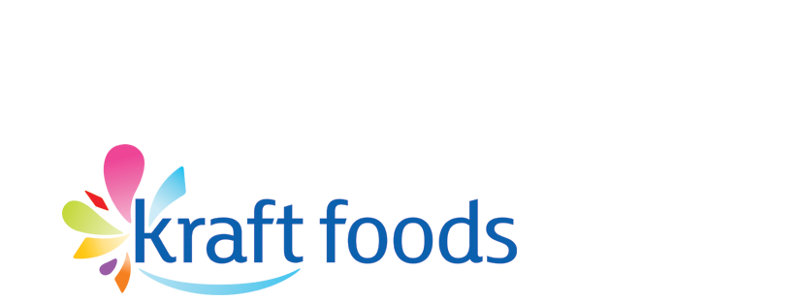
Nu ska den ut – den sista ägglikören LÄMNAR FABRIKEN
- Aladdinpralinen slutar produceras efter att svenska folket har sagt sitt

Förra julen bjöds svenska folket in för att bestämma vilka praliner i Aladdinasken som mest förtjänar sin plats. Körsbär i likör var en något oväntad vinnare och minst antal röster fick pralinen Ägglikör, som därmed lämnar chokladasken. Nu har de sista exemplaren av Ägglikör producerats i Maraboufabriken och nästa jul kan vi se fram emot en ny pralin i Aladdinasken.

Varje år säljs ca 4 miljoner chokladaskar av Aladdin och Paradis. Förra julen bjöds svenska folket in att rösta på sina favoriter i Aladdinasken. En ny pralin ska nämligen flytta in i asken nästa jul och därför måste en av de befintliga lämna. Nästan hela 400 000 personer röstade och hundratusentals personer engagerade sig på Facebook och bloggar för att rädda sina favoriter. Pralinen som fick allra flest röster var Körsbär i likör, vilket är den enda pralinen som funnits med sedan den första asken producerades 1939.

- Den nya pralinen är en gammal favorit, även den med anor från 1939. Jag har precis fått smaka ett exemplar och jag tror att det kommer bli konkurrens kring den nya pralinen i många hem. Vilken det är håller vi dock hemligt ett tag till, säger Gisela Jacobsson, Marketing Manager Marabou Countlines & Pralines.

Artonåring från Bromma får de sista exemplaren
Pralinen som fick minst antal röster var Ägglikör och i dagarna producerades de allra sista exemplaren. De sista 100 pralinerna går till artonårige Filip Myringer från Bromma. Anledningen är att Filip vann Marabous tävling om att driva bästa kampanjen för att rädda in favoritpralin, Nöttryffel.

- I min kampanj gjorde jag bland annat två filmer och några affischer, samt startade en blogg för att rädda Nöttryffeln. Jag tror att de sista exemplaren av Ägglikör är eftertraktade, så kanske startar jag en budgivning, säger en glad Filip Myringer.

Svenskarnas favoritpraliner:

- Körsbär i likör 12,8%
- Gräddnougat 11,9%
- Trillingnöt 11,8%
- Pärlnougat 8,5%
- Cocoskola 8,5%
- Nöttryffel 8,4%
- Höstnougat 7,3%
- Trofénougat 7%
- Mjuk toffee 5,7%
- Romrussin 5,2%
- Apelsintryffel 4,9%
- Likörtryffel 4,8%
- Ägglikör 3,4%

Rädda julen
Unika besökare till kampanjsidan: 436 869 (mer än 100 000 kommer från Facebook)
Antal röster: 389 288
Facebook-fans: över 14 438 (http://www.facebook.com/home.php#/pages/Radda-din-favorit-i-Aladdin-asken/201990798661)
Facebook-applikation: över 135 000 användare (http://apps.facebook.com/raddajulen/)
Pralinbloggen: http://raddajulen.wordpress.com/

För ytterligare information, kontakta:
Gisela Jacobsson, Marketing Manager Marabou Countlines & Pralines, 070-2384443
Historik Aladdin
1939 hade Marabou ett utbud av uppemot 300 praliner – en svårhanterad mängd både för fabriken att tillverka och för butikerna att hålla i lager. Av dessa tog man 18 av de mest populära och komponerade en ”greatest hits”. Det fanns framför allt två tankar bakom lanseringen av Aladdin: dels att banta det gigantiska sortimentet och dels att erbjuda kvalitetschoklad som passade alla plånböcker. Genom ett nära samarbete med Ruben Rausing och hans företag Åkerlund & Rausing tog man fram en ask inspirerad av 1930-talets funktionalism med rena, enkla former. En Aladdin på 500 gram såldes vid lanseringen till det ringa priset av 3 kronor. Vid denna tidpunkt var det väldigt populärt med fruktfyllning och Körsbär i likör var en favorit redan då.

Om Kraft Foods
Kombinationen av Kraft Foods och Cadbury ger ett kraftfullt, globalt företag inom snacks, konfektyr och snabba måltider. Med en årlig omsättning på ca. 50 miljarder dollar är vi världens näst största livsmedelsföretag, och vi gör goda produkter till miljontals konsumenter i mer än 160 länder.
I Norden är vi ledande inom choklad, kaffe, färskost och chokladdryck. I vår produktportfölj har vi välkända varumärken som Marabou, Freia, Daim, Twist, V6, Stimorol, Gevalia, LU, Philadelphia och O’boy.
Kraft Foods (www.kraftfoodscompany.com, NYSE: KFT) är medlem av Dow Jones Industrial Average, Standards & Poor's 500, Dow Jones Sustainability Index och Ethibel Sustainability Index.
Kraft Foods i Norden har ca. 1750 anställda. I Sverige finns vi i Upplands Väsby, Gävle och Malmö. Läs mer på vår webbplats www.kraftfoodsnordic.com Kraft Foods, Smedbyv. 8, 194 86 Upplands Väsby, Tfn: +46 8 627 10 00. Fax +46 8 98 61 00.

